党委学生工作部心理文化产品采购清单

序号 | 产品名称 | 参数 | 数量 | 单价（元） | 金额（元） | 物品
1 | 彩虹卡 | 材质：扑克牌纸质，245张。彩色印刷。规格：9.3*5.2cm | 20套 |  |  | 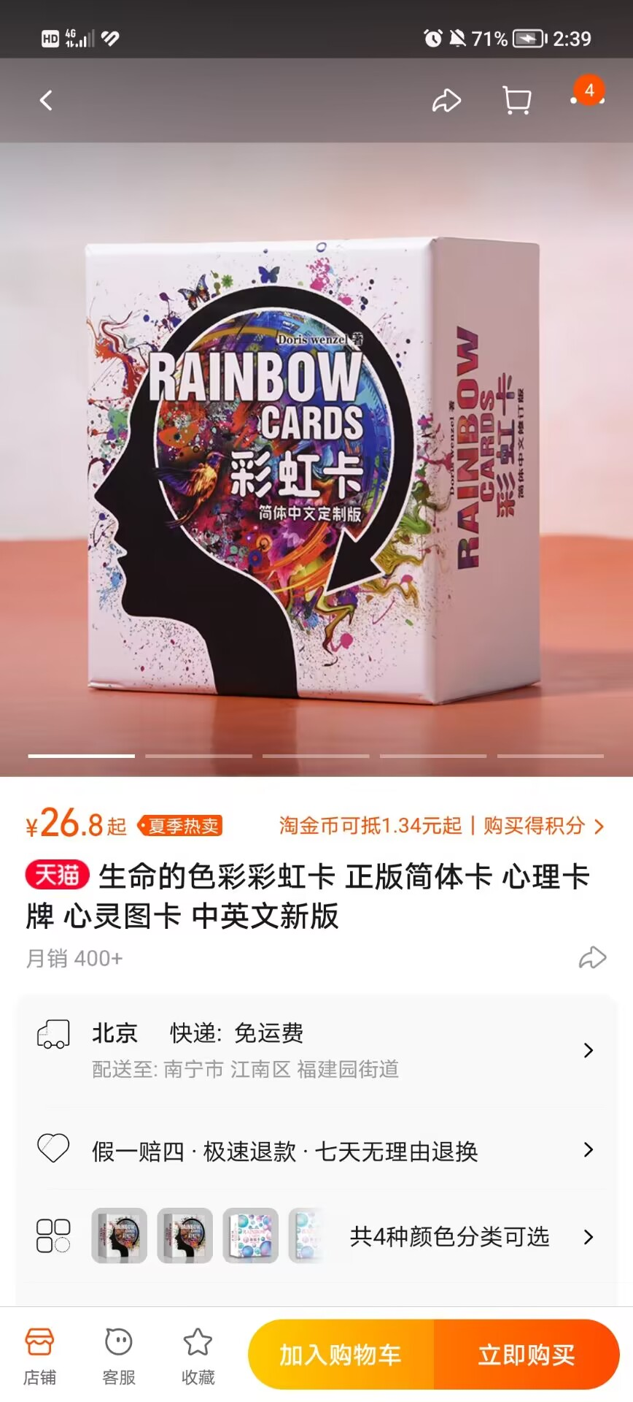
2 | 心许愿树儿童医院科室护士站文化墙贴背景心理咨询室装饰布置挂图 | 规格：1200mm*934mm背面带胶，亚克历材质，2mm厚。 | 20套  小号 |  |  | 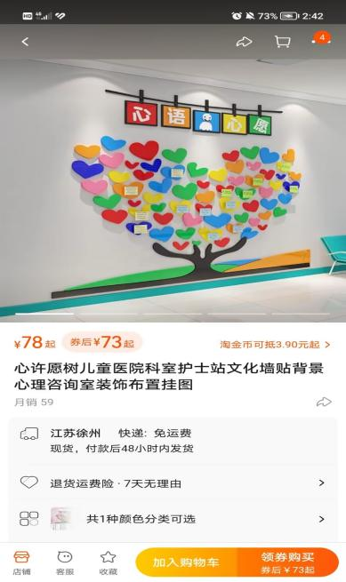
3 | 文化墙励志标语可书写对话框气泡框标签手账日记本相册装饰贴纸 | 大牌：6-8cm枚，26枚/套，材质：书写纸背胶。 | 20套 |  |  | 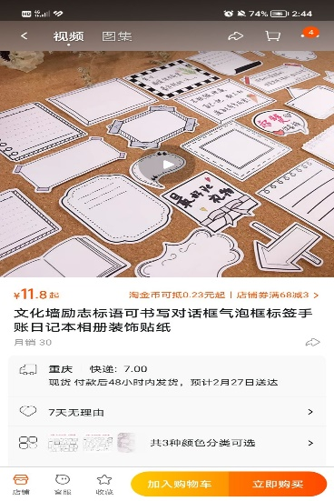
4 | 透明PVC多功能活页笔记本  封面定制水利LOGO | 规格：110*170mm（不含封套），封面PVC封套，内页：100克精品道林纸，活页。内衣180P，外面配有盒子包装。 | 650套 |  |  | 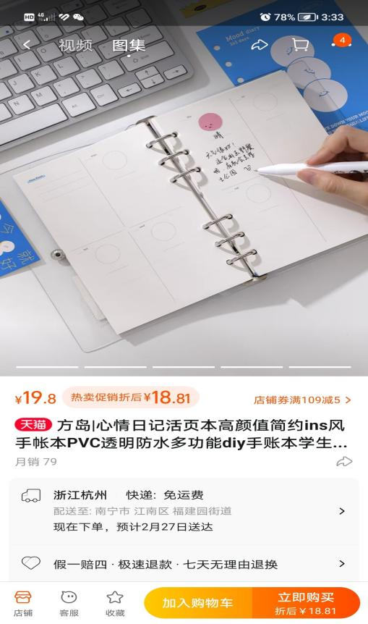
5 | 励志文字 创意防水贴 | 防水励志文字120贴+80空白贴（不防水），背胶，  小贴规格：9.8cm*2.9cm， | 650套 |  |  | 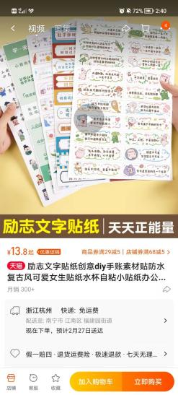
6 | 合计（元）：

报价公司（公司名称）： 联系人： 联系电话：

